BootDoctor 产品手册
功能概要。 BootDoctor 是运行在 UEFI 环境下的图形化启动诊断修复工具（简体中文、Windows 11 风格、鼠标键盘双操作）——它是 bootrec + bcdboot 的图形版：开机进不了系统这一最常见场景的第一诊断修复工具。进工具即自动扫描全部磁盘分区上的 Windows/Linux 安装与引导文件，把"启动顺序错乱、启动项失效、ESP 分区引导文件丢失、BCD 配置损坏"等引导链问题逐个列出（绿/红/黄/蓝四色分级），按一次「一键修复」即自动修复；引导不上的系统，重装之前先试它。
免责声明：本软件开放免费试用，并不对造成的启动宕机和磁盘数据丢失负责，请谨慎使用，并在使用前，做好数据备份。
本手册所有界面截图取自当前构建能构造的最复杂错误环境（场景 ULTRA = GOLDReal 全量 + BootOrder 同号重复 [5,5] + 真实 BCD）：同一台"机器"上同时存在红色错误（一个可修复的死启动项）、黄色警告（路径冗余启动项、BootOrder 同号重复、两条休眠计数将满、一条未排序）、绿色正常项六行（Windows ×2——同号重复各占一行、GRUB、休眠、指向数据卷的 Boot0010、Shell——计数 8 启动项 · 问题 6）与一个真实 BCD（hive 15 对象、休眠计数 13/15×2——"重置失败计数"动作可直达目标）；一键修复并集 [5,7,2,6,8]（去重/修死项路径/清冗余/补序/重置失败计数）。唯一不能在此环境演示的功能——未注册蓝卡（ULTRA 的 fs1 安装已被 Boot0010 注册）——用同族场景 GOLDReal0（GOLDReal 全量但无 Boot0010）单独拍摄（§12）。
---

1. 为什么需要这个软件
开机进不了系统，十有八九不是硬件坏了，而是引导链出了问题：启动顺序错乱、启动项失效、ESP 分区引导文件丢失、BCD 配置损坏——这些本该由维护者修复，但传统的修复要进命令行（UEFI Shell/Windows bcdboot），普通用户根本无从下手。BootDoctor 的目的就是把这套流程变成图形界面：开机进工具，自动扫描出所有问题，点几下就修好——功能上相当于 bootrec + bcdboot 的图形版，其定位是"开机进不了系统"这一最常见场景的第一诊断修复工具。
面向客群。 谁都可能遇到开机进不去系统：一个按钮都不会按的普通用户、被"交给他修"的懂行同事、装机店/售后的营修工程师、企业 IT 运维——四类人的共同困境是"问题表象相同（开机黑屏/卡 Logo/转圈死机），但根因无法凭肉眼判定"。本工具恰好卡在"进不去系统"到"重装系统"之间的空档：不需要敲一条命令行、不需要理解分区表和 BCD 是什么，开机自动扫描、四色分级、一键修复；营修人员则可以把它当作故障定级的第一道工序——扫描报告会把"这是一个 C 盘数据完好、只是引导项失效的盘"和"这是 BCD 已损坏、需要重建的盘"直接亮出来。
详细功能清单（每项功能在后续章节展开讲解并配截图；下方 GIF 为各功能操作流程演示）：

功能 | 说明 | 章节
------ | ------ | ------
自动扫描诊断 | 六阶段扫描：卷/分区枚举、Windows/Linux 安装识别、NVRAM 启动项读取、交叉校验、问题汇总；进度条+状态栏实时进度 | §4
四色问题列表 | 启动项列表按状态着色：绿=正常、红=错误、黄=警告、蓝=新发现（未注册安装）；行=状态点+名称+摘要 | §5
详情卡 | 选中行显示名称/类型/位置/描述/路径/判定说明 +「修复此项」+ 顺序调整按钮；扫描报告/修复日志双页签 | §6
问题清单页签 | 全部疑难汇总（错误/警告/新发现），点击联动详情 | §6
磁盘分区页签 | 每块盘每个分区的 GPT/MBR 类型、大小 | §6
一键修复 | 汇总全部待办逐个修复：确认框全选 → 高风险二次确认 → 执行面板（进度/绿勾红叉/每步说明）→ 汇总 → 完成即重扫 | §7
一键修复自动收敛轮 | 修复后自动重扫；仍有可修待办且本轮无失败 → 自动再弹确认框（剩余动作预选），点「开始修复」即收尾（至多 3 轮）——"一键修复"不再要用户手动点第二遍 | §7
单项修复 | 「修复此项」只修当前选中项 | §8
启动顺序调整 | 上移/下移按钮、Alt+↑/↓ 捷径、拖拽改序；「保存启动顺序」按钮（有改动才亮）+ 退出未保存提醒；BDS 平台项自动保留、备份先行 | §10
BCD 修复 | 损坏 BCD 模板式重建（15 对象基准蓝图，bcdedit 可验证）；失败计数定点归零（0x25000021 元素字节级） | §7 动作表
ESP 重建 | 现有分区内重建 \EFI\Microsoft\Boot\ 引导文件（建目录/拷 bootmgfw.efi/补 BCD 模板，不动分区表） | §7 动作表
未注册登记 | 新发现安装（无启动项指向）→ bcdboot 语义补 Boot####（真实分区 GUID + 卷内真实引导文件，绝不造死项）+ 置顶入序；真 GPT/单卷收敛、合成签名多卷如实报-only | §12
数据安全 | 任何修改前备份（\btdiag\backup\）；写 BCD/删项/路径重写=高风险双确认；[8] 只动 8 字节、[3] 产出合法 hive | §9
无鼠标适配 | 探测不到鼠标驱动 → 状态栏 [无鼠标驱动] 标示 + 键盘优先（Tab 大元素循环/方向键/Enter/Alt 捷径/Esc） | §13
可启动 ISO | 无 Shell 用户刻盘/写 U 盘开机直达本工具 | §2

---

2. 安装与启动（可启动 ISO）
推荐形态：可启动 ISO（dist/BootDoctor-<版本>.iso——UEFI El Torito 可启动光盘镜像，"嵌入式 ESP"双保险结构——内含应用本体与全部依赖文件）。用户不需要 Shell、不需要任何引导配置——把 ISO 刻录到光盘、用 Rufus 等工具以"UEFI: ISO 镜像模式"写入 U 盘、或放入 Ventoy 启动 U 盘（菜单选第一项「正常模式」），开机后固件会自动从介质找到本工具并直接启动进入界面；注意 Secure Boot 须关闭（镜像未签名）：

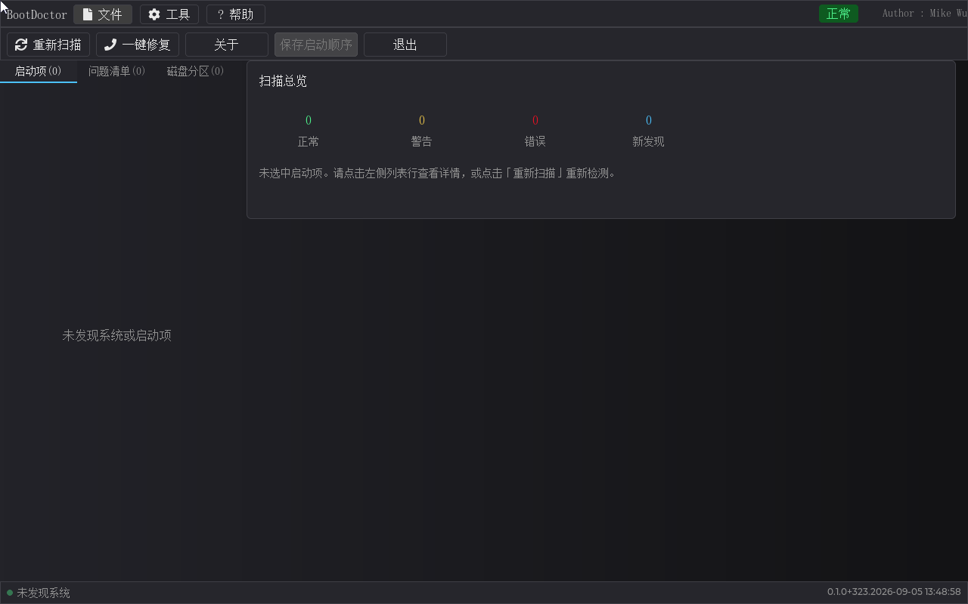
工作原理（供维护者参考）：ISO 采用 "嵌入式 ESP"双保险结构（Windows/Ubuntu ISO 同款）——ISO9660 + Joliet + RockRidge + UDF 2.60 桥，内容含 EFI\BOOT\BOOTX64.EFI（应用本体）与 ESP_IMG.BIN（16MB FAT16 嵌入式 ESP，内含 EFI\BOOT\BOOTX64.EFI）；El Torito "EFI 平台"引导（platform ID 0xEF）指向 ESP_IMG.BIN。这样：固件 / Ventoy（正常模式） / VMware / 真机走"El Torito → FAT ESP → bootmgfw 路径"，OVMF 光驱走 UDF 桥（绕开 EDK2 FatPkg 对 FAT16@2048 块的限制）——双保险各管一端，跨固件/跨加载器兼容（Ventoy 的 grub2 模式对非标准 ISO 为已知限制——菜单请选第一项「正常模式」）。本手册所示验证在标准 UEFI 固件的虚拟主机上完成：光驱直启、Ventoy 正常模式、raw/DD 直挂三者串口 APP_VERSION 均一致（上图即从 ISO 引导的实机画面）。
三种使用形态对照：
形态 | 用法 | 适合
------ | ------ | ------
ISO（推荐） | 刻盘/Rufus 写 U 盘（UEFI: ISO 镜像模式） | 无 Shell 用户、救援盘、发行
磁盘镜像 qemu_disk\*\disk.img | 虚拟机直接挂载（虚拟磁盘文件） | 开发、测试、演示环境
run\hda\EFI\BOOT\BOOTX64.EFI | 拷入任意 ESP 分区标准路径 | 已有 UEFI 环境的集成

启动后：自动进入主界面并完成首次扫描（无需任何按键）。退出工具后回到固件（光盘场景弹出介质即离开）。UI 以鼠标为主、键盘全兼容（见 §13——无鼠标固件自动键盘优先）。
---

3. 启动与界面总览
工具以 EFI 可执行文件形态随引导介质发布。BIOS 开机后搜索所有磁盘分区上的 Windows/Linux 安装与引导文件、读取 NVRAM 启动项，随后进入主界面并自动完成第一次扫描。
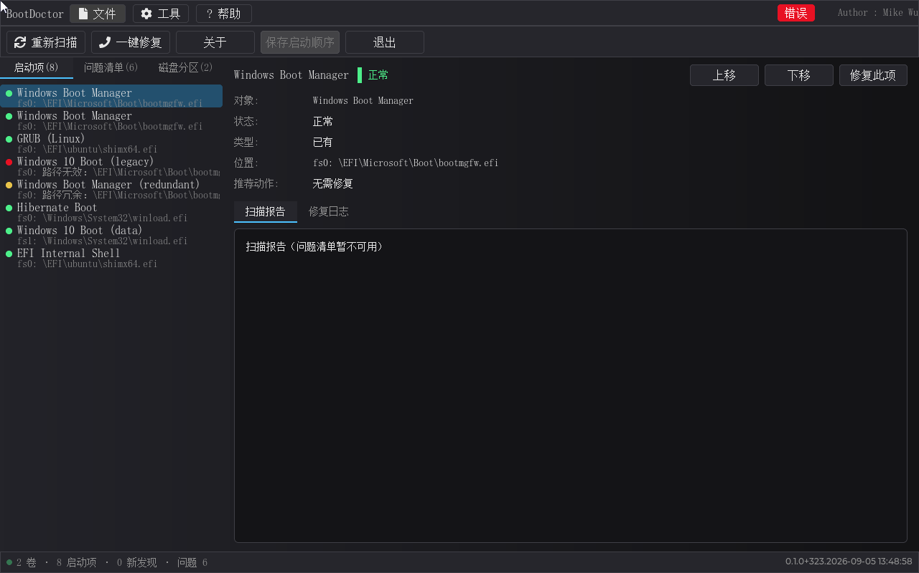
界面自上而下分为五个区域：
- 标题栏：左侧 BootDoctor 标志与三个菜单（文件/工具/帮助），右上角状态徽章（就绪/扫描中/修复中/正常/错误五态）与版本水印。
- 工具栏：重新扫描、一键修复、关于、保存启动顺序、退出五个按钮。
- 进度条：扫描/修复期间出现（默认隐藏），带流光亮纹与百分比。
- 主区：左栏三个页签（启动项/问题清单/磁盘分区，带计数）+ 一个三栏列表 + 右栏详情卡。
- 状态栏：左侧呼吸点与计数文本（本环境"2 卷 · 8 启动项 · 0 新发现 · 问题 6"），右侧版本号——与串口日志、右上水印三者恒一致。

4. 扫描
进入主界面后自动开始扫描（六阶段：卷枚举 → 分区扫描 → 安装识别 → NVRAM 读取 → 交叉校验 → 问题汇总）。期间进度条与状态栏显示"正在扫描…"，整个界面进入只读态（按钮置灰、列表行不可点）。正常机一次扫描在数秒内完成；扫描完成后列表按问题类型自动着色。也可以随时点工具栏「重新扫描」重来一遍。

5. 启动项列表与四色状态（核心视图）
启动项页签列出所有引导项，每行由状态点 + 名称 + 摘要行组成。四色语义：
颜色 | 含义 | 说明
------ | ------ | ------
绿色 | 正常 | 路径有效、文件存在的启动项（Windows/GRUB/休眠/Shell）
红色 | 错误 | 启动项目标路径无效或文件缺失（无法修复/可修复两类，见下）
黄色 | 警告 | 冗余引用、BootOrder 异常、计数将满、未排序等"有用但不健康"
蓝色 | 新发现 | 扫描发现未注册的 Windows/Linux 安装（没有启动项指向它）


红色错误项（下图为一个典型的"可修复死启动项"：分区节点已失效，但目标文件仍真实存在于卷内）：
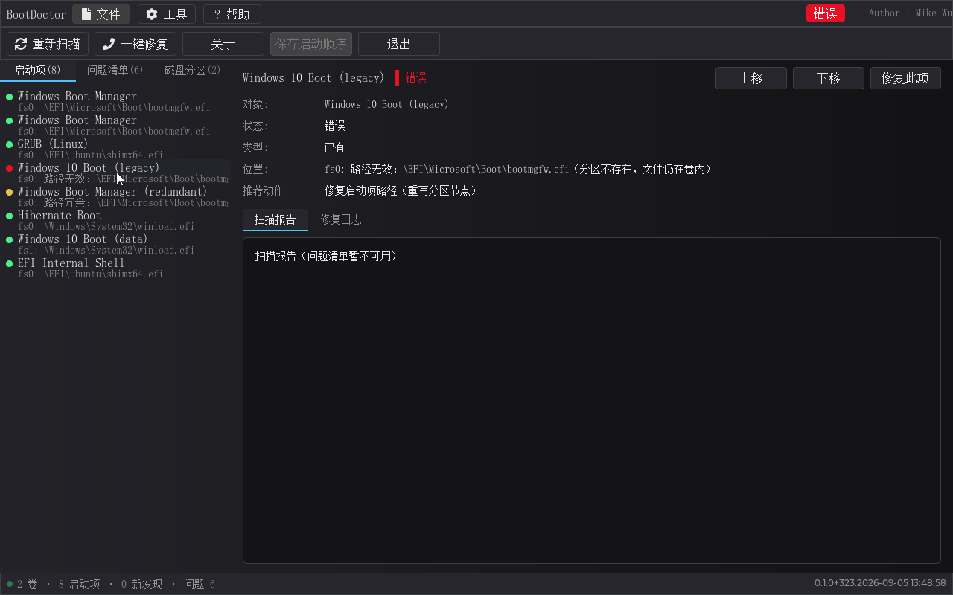
红项在右栏可以看到具体说明与「修复此项」。工具遵循两种策略：目标引导文件仍存在于卷内的，判定为"可修复死"，建议「修复启动项路径（重写分区节点）」——把失效分区节点改写为真实分区并覆盖回写；文件确不存在的，判定为"真死"，才建议删除。
黄色警告项——冗余启动项（与另一项重复引用同一引导文件）：
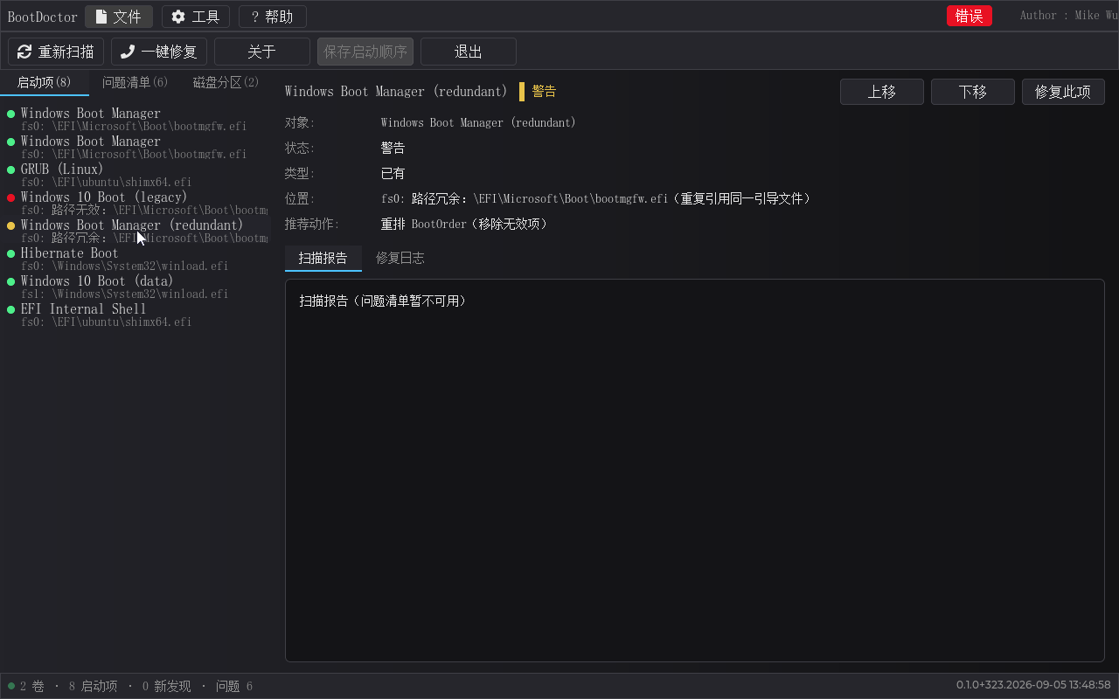
绿色正常项：
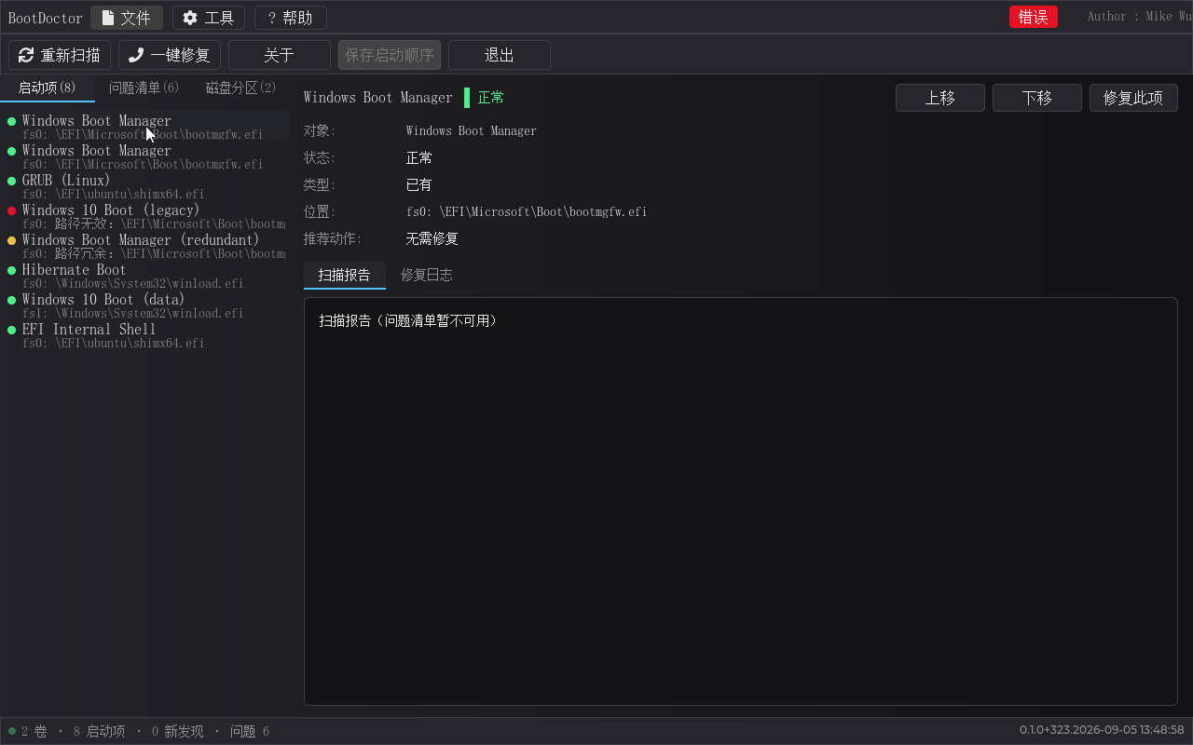

6. 右栏详情卡
选中任意行，右栏显示该条目的完整详情：
- 六段关键信息：名称/类型/位置/描述/路径/判定说明，配状态徽章与「修复此项」按钮；已入启动顺序的行还有「上移/下移」（启动顺序调整，见第 10 节）。
- 两个内容页签：扫描报告（扫描期收集的全部事实，可放大滚动）与 修复日志（历次修复操作的流水账）。
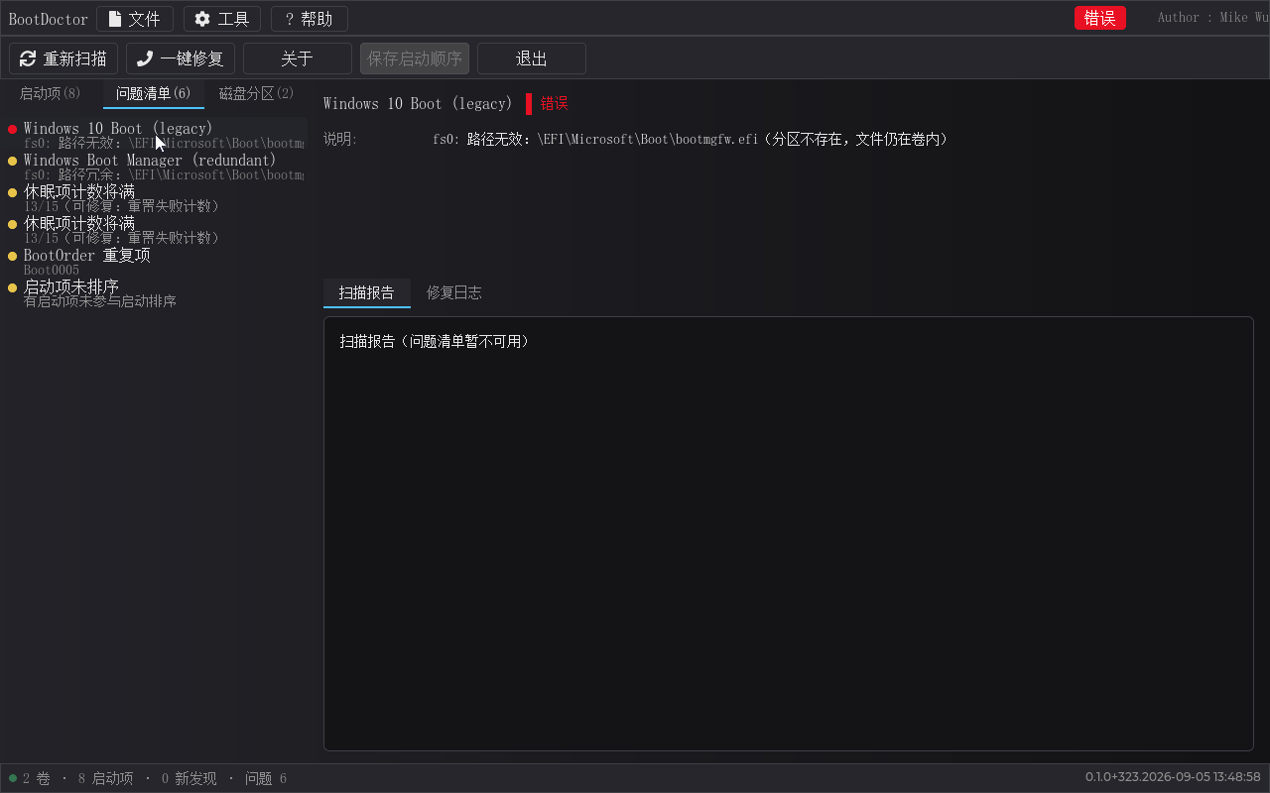
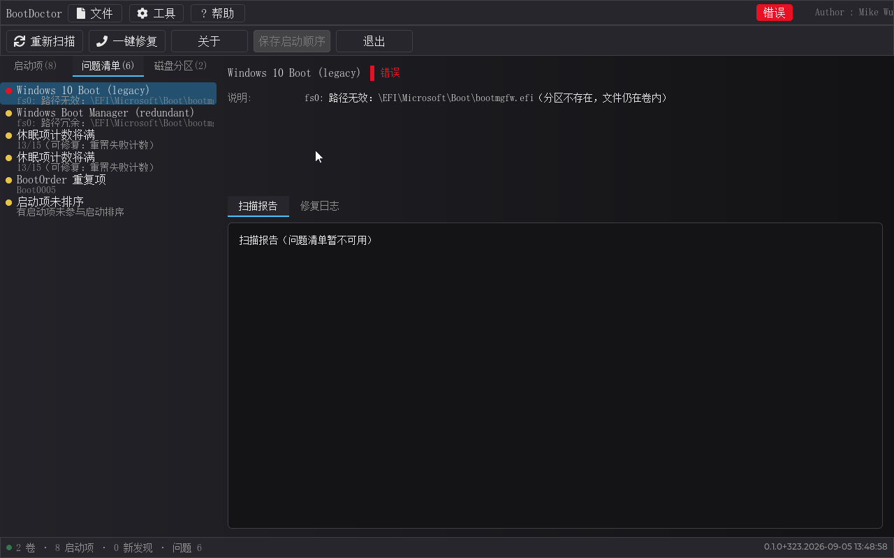
更多问题清单页签（全部疑难汇总，行状态点语义同上，点击行同样联动右栏详情）：
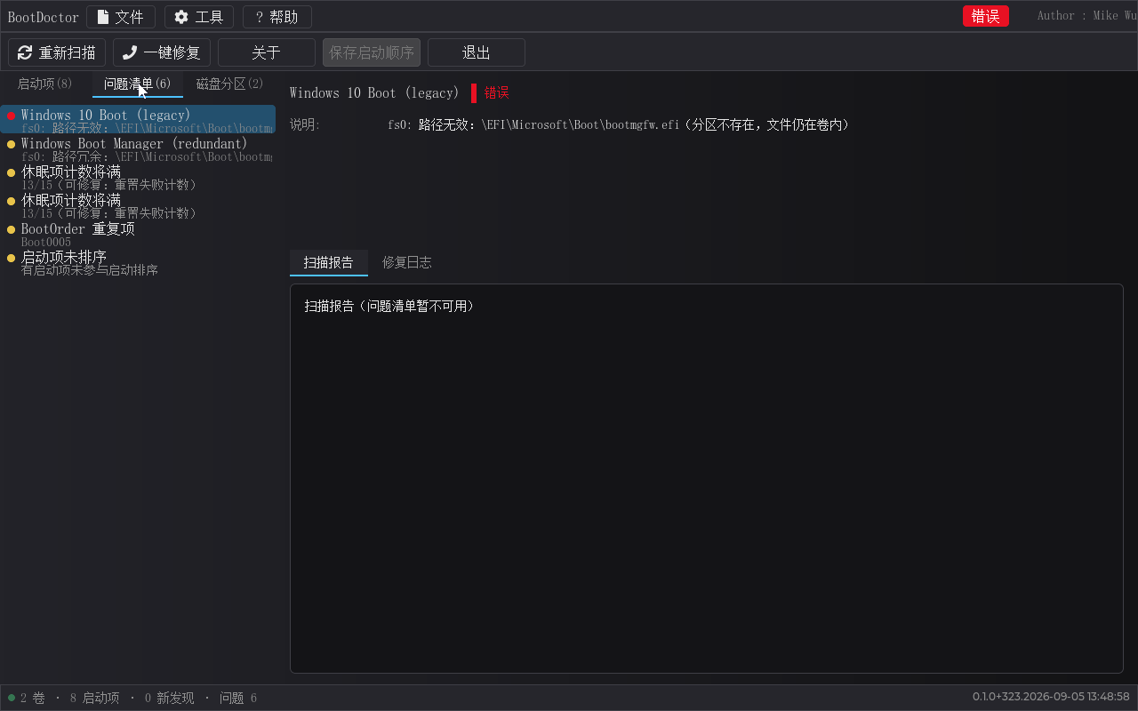
磁盘分区页签（每块磁盘每个分区的 GPT/MBR、类型、大小——ESP/Windows/Linux/其他）：
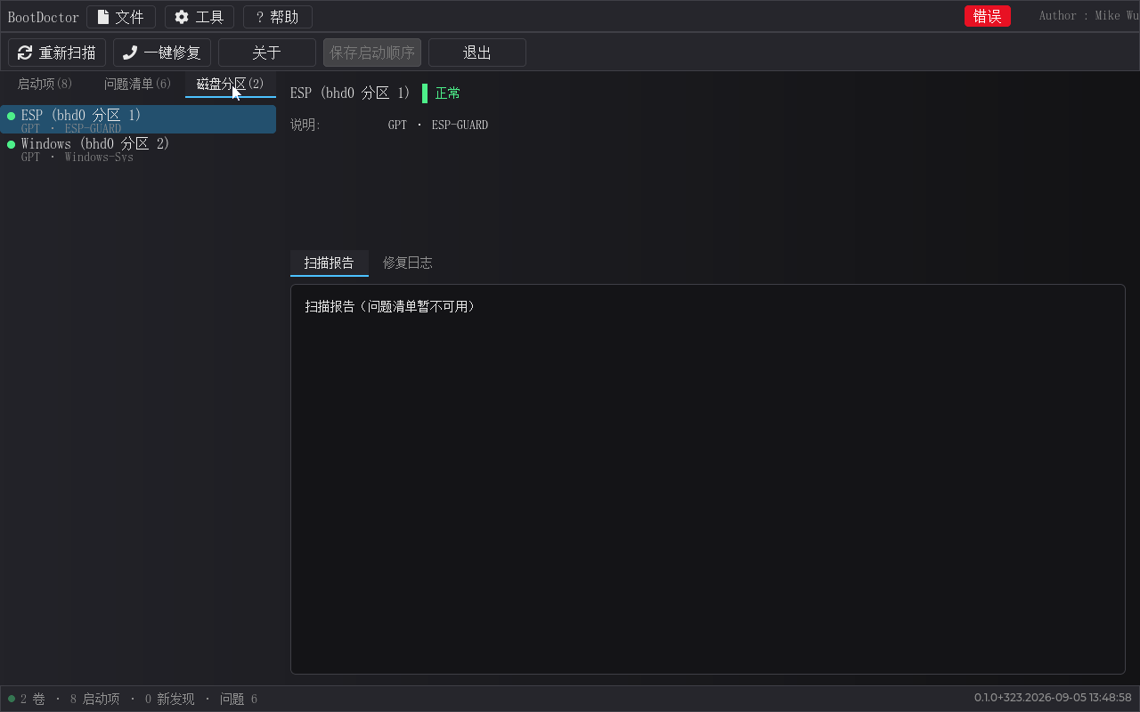

7. 一键修复
免责声明：本软件开放免费试用，并不对造成的启动宕机和磁盘数据丢失负责，请谨慎使用，并在使用前，做好数据备份。一键修复会实际改写引导配置（NVRAM 启动项与 BCD），执行前工具会先备份（§9），双向确认后才会动手——但请务必自己先备份重要数据。
工具栏「一键修复」会汇总扫描发现的全部待办，按确认清单逐个修复。本复杂环境共有 5 个动作（去重 BootOrder [5]、修复死项路径 [7]、清冗余 [2]、补入未排序项 [6]、重置失败计数 [8]——注意 [5] 同号重复与 [2] 路径冗余并存且互不污染）：
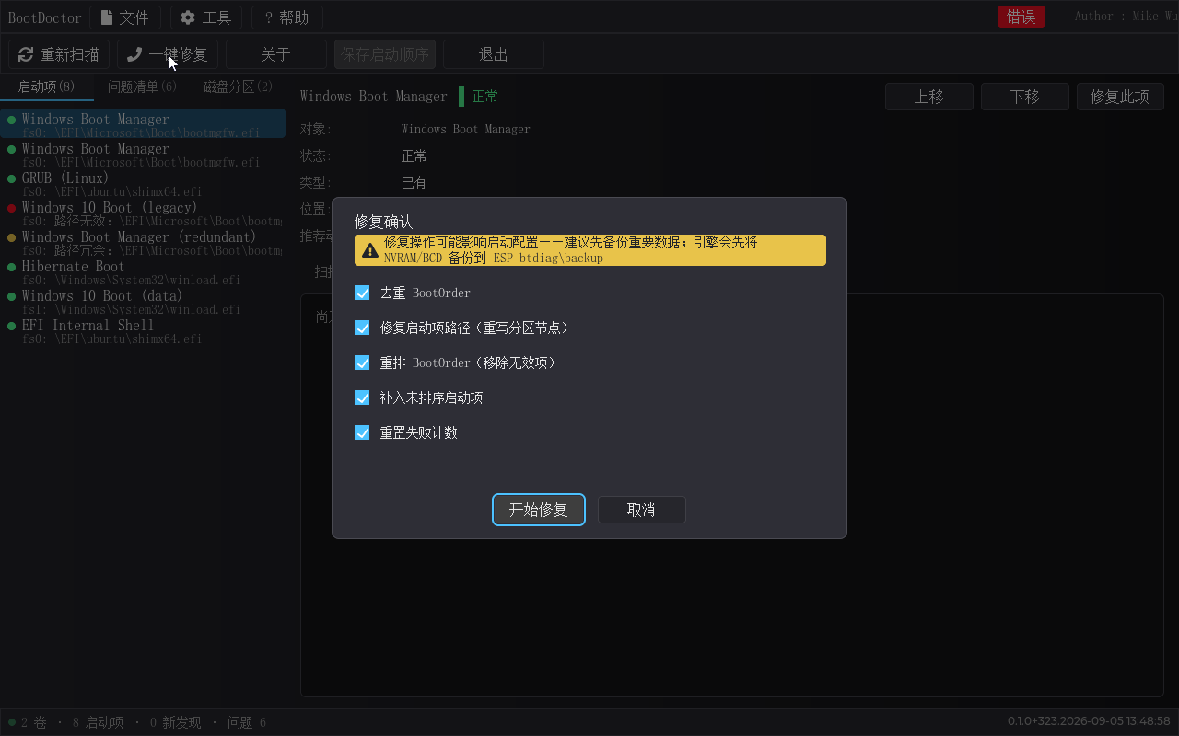
确认框列出全部动作并预选。破坏性操作有两道防线：写 BCD/删启动项/重写引导项路径属高风险，点击「开始修复」后额外弹出高危二次确认（警示"可能造成数据损失，请先备份"），确认后才真正执行：
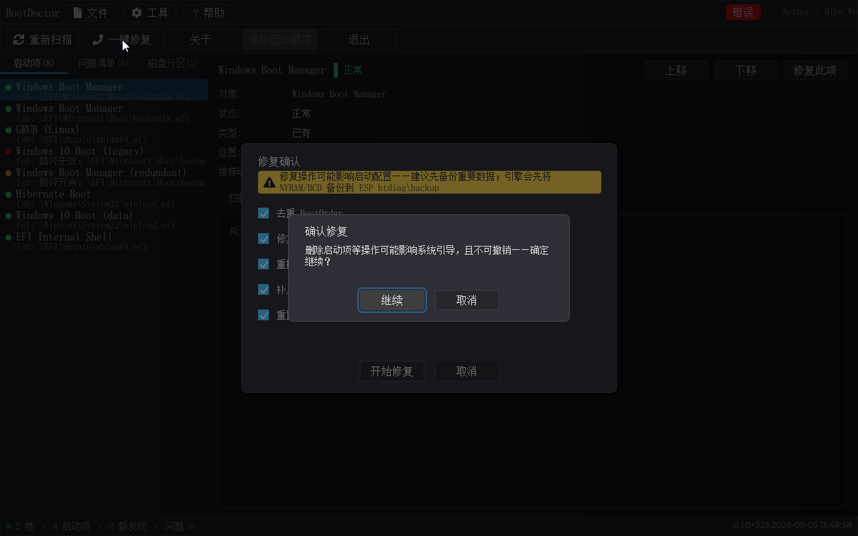
执行面板逐动作推进，带进度、绿勾/红叉与每步中文说明（备份先行——任何写操作先落一份备份到卷上 \btdiag\backup\）：

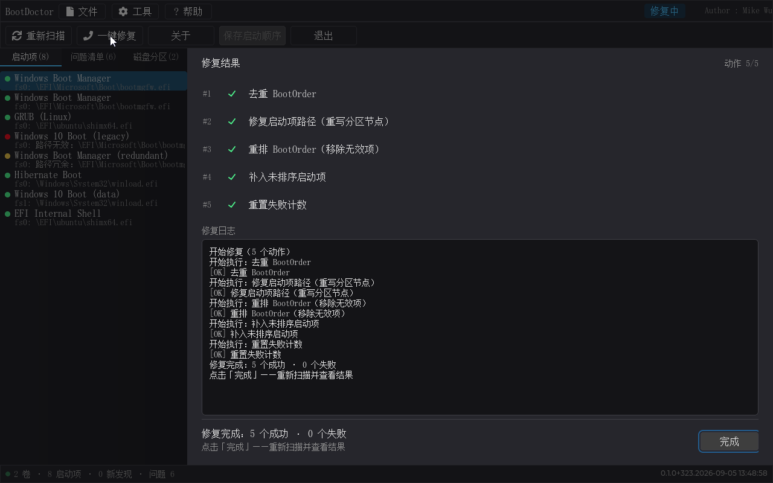
完成后点「完成」立即重扫——问题随修复收敛，界面显示"（已修复）"标注：

一键修复自动收敛轮（2026-09-05 起）。 一次"修复"往往不是刚好一步：本环境里修复完死项路径 [7] 后，该行按"与 0005 同文件"被判为路径冗余（引擎诚实收敛——真机独立死项修复后即绿，无需再修）。旧版本此时需要你手动再点一次「一键修复」；现在重扫完成后引擎检测到"仍有可修待办且本轮无失败"，自动再弹确认框（剩余动作已预选），你点「开始修复」即收尾——不会出现"第一遍修复后第二遍又发现一个错误"：
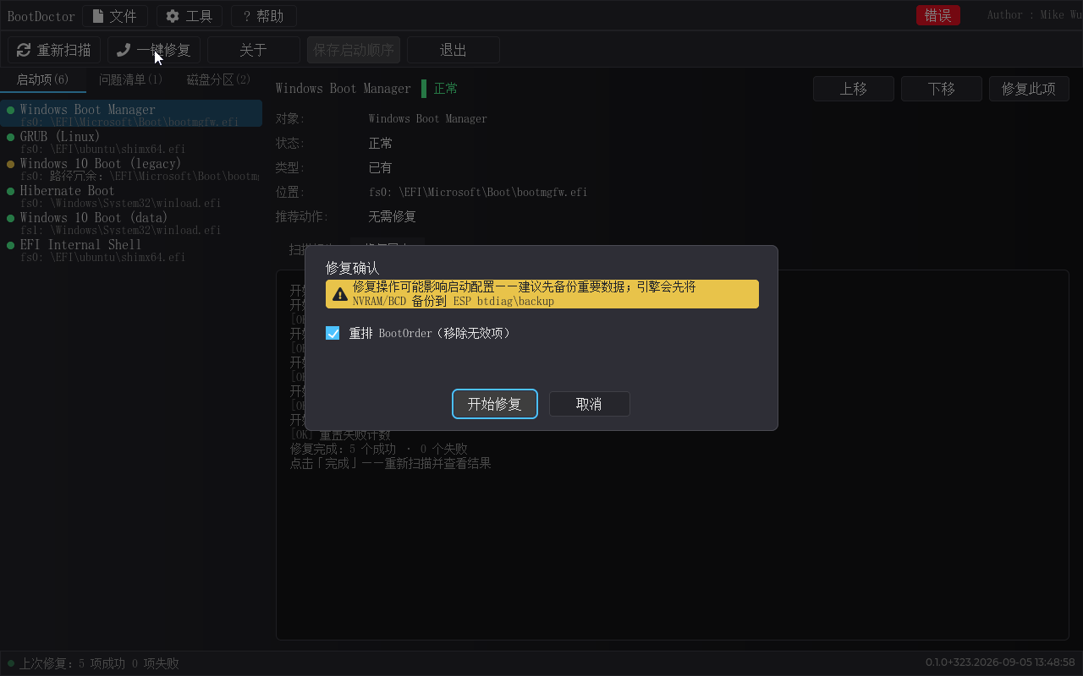
自动收敛轮至多 3 轮（一般 1 轮即到"无待办"）；每轮执行前后自动重扫；全部收敛后再次点击「一键修复」提示 no pending repairs（不再重复写）。

8. 单项修复
选中红色/黄色行，点右栏「修复此项」（或菜单 工具 → 一键修复）只对当前项执行：


9. 修复动作速查表
# | 动作 | 风险 | 语义
--- | ------ | ------ | ------
0 | bcdboot 注册 | 中 | 给未注册安装新建 Boot####（真实分区节点 + 卷内真实引导文件）并置顶入序
1 | 重建 ESP 引导文件（现有分区内） | 中 | 建 \EFI\Microsoft\Boot\、拷 bootmgfw.efi、补 BCD 模板（不动分区表）
2 | 重排 BootOrder（移除无效项） | 中 | 清冗余引用并删除冗余变量
3 | 修复 BCD（重建） | 高 | 备份损坏 BCD → 模板式重建（15 对象基准蓝图，可经 bcdedit 验证）
4 | 删除失效启动项 | 高 | 真正死项（文件确不存在）删除
5 | 去重 BootOrder | 中 | 同号重复引用去重
6 | 补入未排序启动项 | 中 | 未入 BootOrder 的有效项追加到尾部
7 | 修复启动项路径（重写分区节点） | 高 | 可修复死项：真实分区前缀 + 原文件路径覆盖回写
8 | 重置失败计数 | 高 | BCD 计数元素 0x25000021 字节级归零（清零"休眠计数将满"）

备份与数据安全：每次修复批开始前对所有将被修改的 NVRAM 变量、BCD、引导文件做备份；备份落在卷上 \btdiag\backup\，二次确认框明示"可能造成数据损失"；[8] 定点修补只动计数 8 字节、[3] 替换为完整合法 hive——残留文件均可经 bcdedit /enum all 只读验证。

10. 启动顺序调整
让系统按你想要的顺序启动，有四件事：
- 上移/下移：选中绿色（已入序）项，右栏「上移/下移」逐个换位；
- Alt+↑/↓ 键盘捷径：列表聚焦时按住 Alt 方向键，同效；
- 拖拽：直接按住启动项行拖到目标位置（行体跟指针、其他行让位，Windows 列表手感）；
- 保存启动顺序：以上操作只改显示顺序（不改真实 BootOrder）——工具栏「保存启动顺序」按钮在"有改动"时点亮（无改动/只读期置灰），点击把当前显示序写回 BootOrder（备份先行，未入序项随保存入序，BDS 平台项自动保留尾部）。改序后直接退出会弹三键提醒（保存并退出 / 放弃退出 / 取消）：
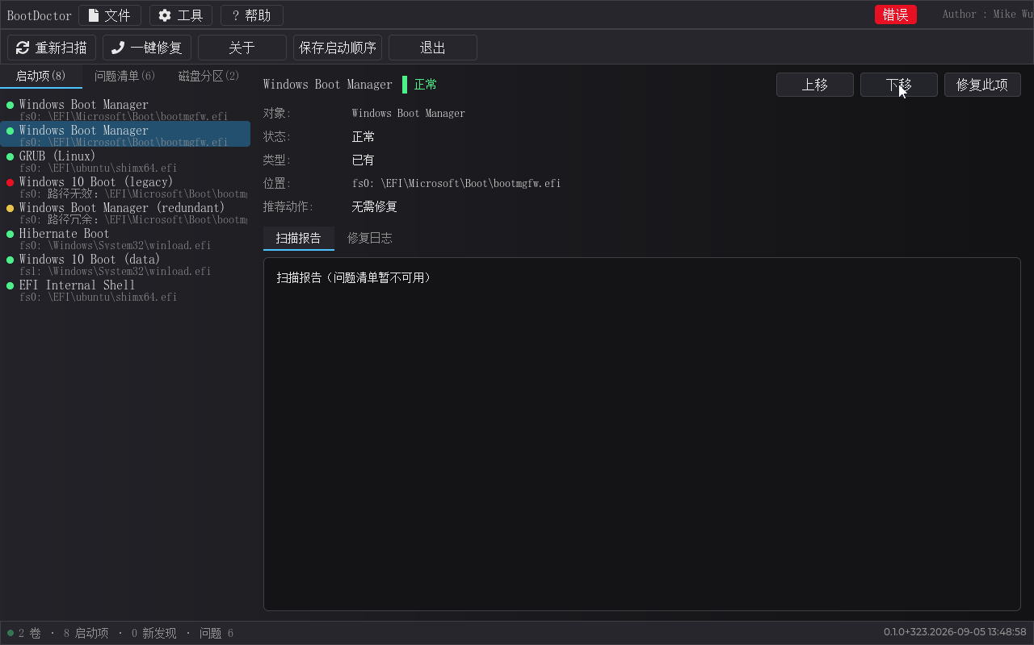
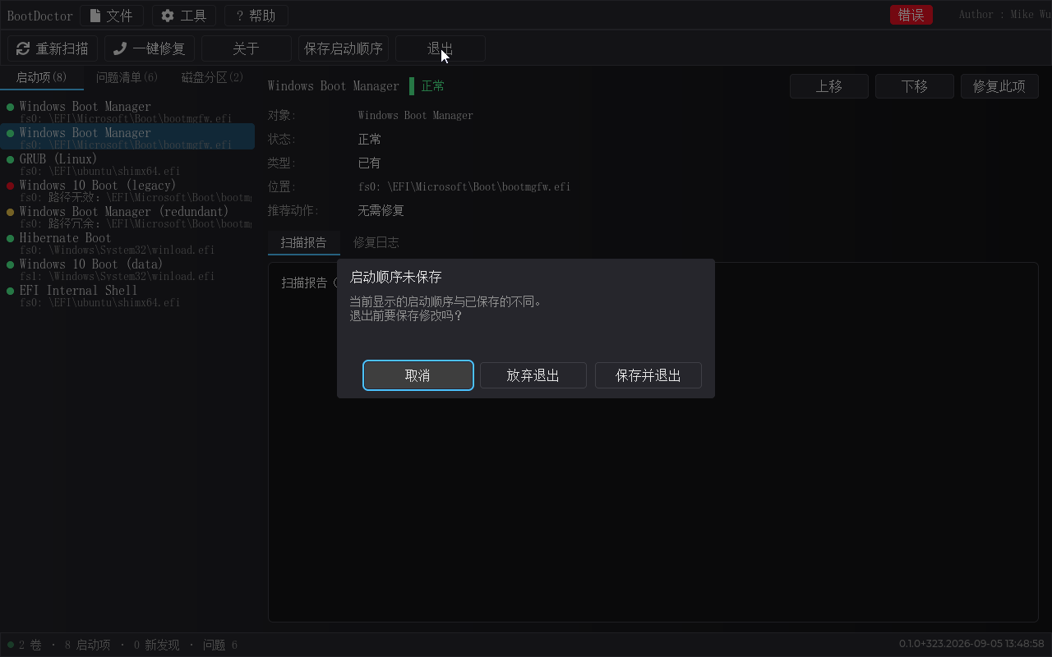

11. 菜单与关于
- 文件：重新扫描 / 退出（有未保存改序时弹提醒）；
- 工具：一键修复；
- 帮助：关于——版本、联系邮箱(mikewuping@163.com)、License(MIT) 与构建信息：
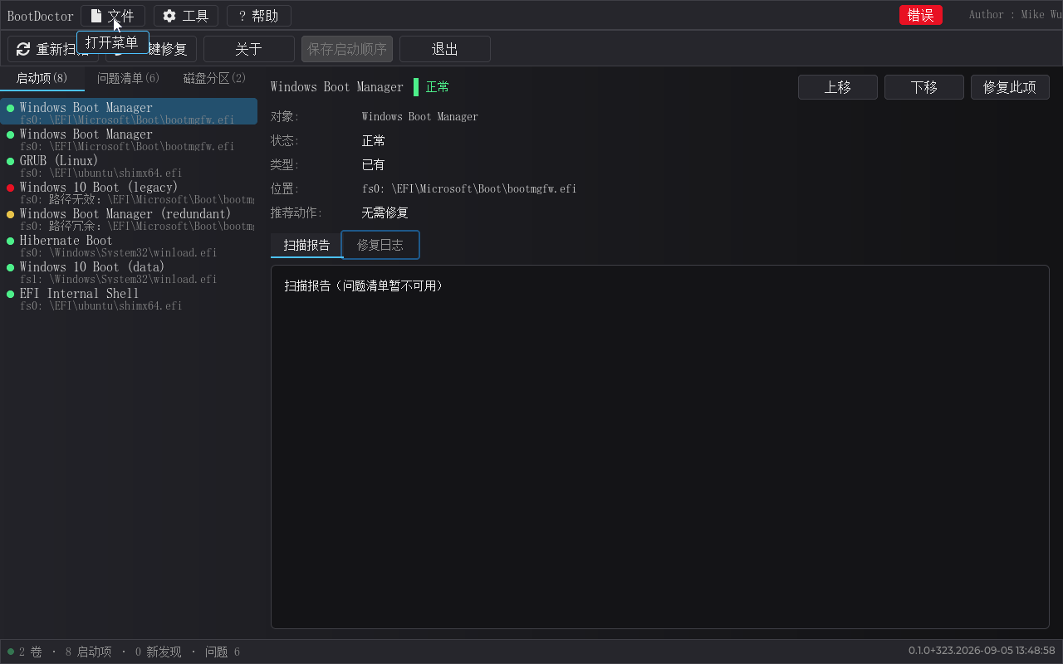
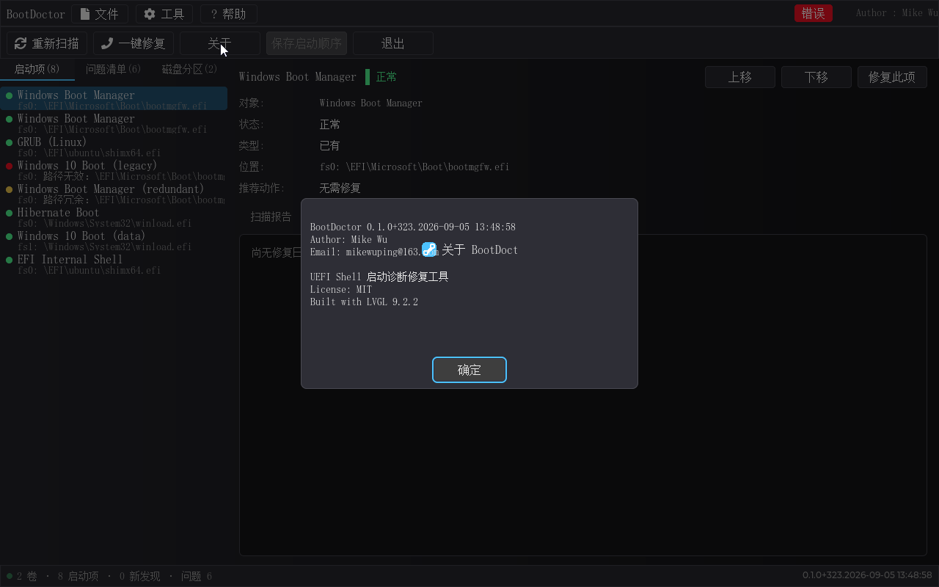

12. 未注册安装（蓝卡）与新系统
蓝卡 = 扫描发现一个可启动但没有任何 Boot 项指向它的 Windows/Linux 安装（例如新分区、系统盘被换过、引导链被破坏后重装系统）——本节截图用 GOLDReal0 环境演示（与 ULTRA 同构但无 Boot0010——fs1 数据卷 Win10 不被任何启动项指向）：
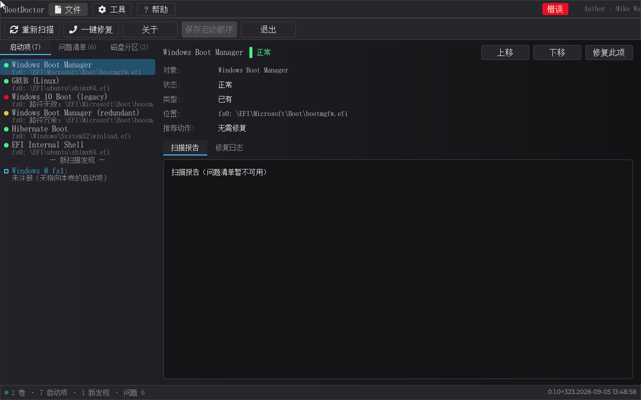
选中蓝卡查看详情——"未建启动项（未注册——无指向本卷的启动项）"：
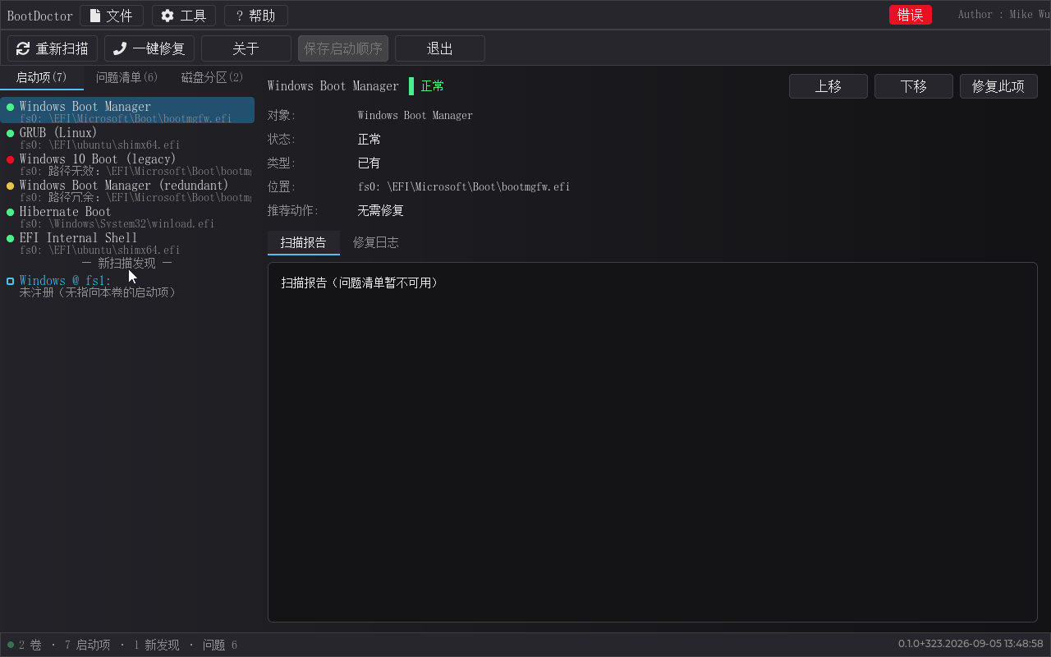
「修复此项」走 bcdboot 语义：新建一条 Boot####（指向该分区真实 GUID + 卷内真实引导文件——bootmgfw.efi 优先、winload.efi 兜底，绝不造死项）并置顶入序。能否真正收敛取决于"新项能不能指向这个分区"：真机/真镜像（GPT 分区 GUID 精确命中）与单盘单卷（唯一候选命中）下，重扫后蓝卡消失、新项变绿（端到端回归：detect: Windows @ fs1: 消失、new=0、第二会话持久）；而在合成签名测试盘环境（两盘 MBR 签名相同 + 同分区号）下 HD 字节全等、新项恒被解析到第一盘——写上去不但蓝卡不收敛还会与既有项路径全等报"冗余"（"点击一次两个错项"）——引擎对此如实报-only（蓝卡保留 + 注记"未注册（无指向本卷的启动项）"），不承诺做不到的事。

13. 状态栏、无鼠标驱动与键盘优先
状态栏左侧呼吸点与计数；右下版本号。主板 BIOS 无鼠标驱动时（真机常见——固件根本没装鼠标驱动，与"鼠标坏了"不同），启动时探测两个指针协议（绝对指针/相对指针），均缺失时状态栏计数前置 [无鼠标驱动] 前缀并进入键盘优先模式：
- Tab / Shift+Tab：在大元素间循环焦点（菜单 → 工具栏 → 页签 → 列表 → 详情按钮），当前控件高亮描边；对话框打开时焦点限定在对话框内；
- 方向键：列表内上下移动选中（实时联动详情），Enter 触发当前项；
- Alt+↑/↓ 列表排序捷径；Esc 关闭对话框/取消。

14. 退出
工具栏「退出」或 文件 → 退出。有未保存的启动顺序改动时先弹三键提醒；否则直接退出回到 UEFI Shell。
免责声明（再次重申）：本软件开放免费试用，并不对造成的启动宕机和磁盘数据丢失负责，请谨慎使用，并在使用前，做好数据备份。请定期备份系统盘与重要资料；本工具对引导配置的任何修改都先备份到卷上 \btdiag\backup\——万一修复后仍无法启动，从该目录可复盘原始状态。

附录 A：已验证的典型故障场景
以下场景均有本工具实测记录（验证环境：标准 UEFI 固件虚拟主机 + 合成 GPT/MBR 磁盘镜像——两种典型盘形态（单盘单卷、GPT 双分区）与真盘结构一致），每个场景都执行过"扫描→判定→修复→重扫收敛"全链路：
案例 | 故障表象 | 工具判定与修复 | 验证结论
------ | ------ | ------ | ------
死启动项（可修复） | 启动项红、提示路径无效 | 目标文件仍真实在卷内 → 「修复启动项路径（重写分区节点）」同号覆盖 | 修复后该项变绿、未注册安装随注册收敛
死启动项（真死） | 同上 | 文件确不存在 → 仅建议「删除失效启动项」（高危二次确认） | 删除后不再出现
冗余启动项 | 与另一项指向同一引导文件（黄） | 「重排 BootOrder（移除无效项）」删冗余变量 | 清理后行消失
BootOrder 同号重复 | 同一启动项两次入序（黄） | 「去重 BootOrder」 | 保留其一；与路径冗余判定互不污染
休眠计数将满 | 计数 13/15（黄×2，真实 BCD） | 「重置失败计数」字节级归零（0x25000021） | 归零后警告消失；系统侧 bcdedit 可读、字段全等
BCD 损坏 | BCD 无法解析（红） | 「修复 BCD（重建）」：备份损坏原件 → 模板式重建（15 对象基准蓝图） | 重建后可读、对象≥1；损坏原件备份字节全等
启动项未排序 | 有效启动项未入 BootOrder（黄） | 「补入未排序启动项」 | 补入后排序齐全
未注册安装（蓝卡） | 有可引导安装但无任何 Boot 项指向 | bcdboot 语义新建 Boot####（真实分区 GUID + 卷内真实引导文件）置顶入序 | 修复后蓝卡消失、新项变绿、重启会话持久
ESP 缺引导文件 | esp: no boot dir（红） | 「重建 ESP 引导文件（现有分区内）」建目录/拷 bootmgfw.efi/补模板 | 修复后 esp: ok；主机侧文件在位
无 ESP 分区（风险域） | esp: missing（红） | 分区级红线——如实报"需分区级重建（未自动执行——避免数据风险）" | 不自动动分区表；提示人工处理
全族混合（最复杂案） | 死项/冗余/重复/计数将满×2/未排序/正常项×6 同屏 | 一键修复并集 [5,7,2,6,8] + 自动收敛轮（1 轮） | 一键后问题 6→1→无待办；重扫"（已修复）"标注出现
Legacy/BIOS 盘（无 UEFI 引导结构） | 传统 MBR+NTFS 盘 | 如实报"UEFI 无法修复"路径，不装配修复动作 | 不误导用户、不妄动

工具自身可靠性：全部判定以真实文件探测为准（不信"名字像"）；引用指向以分区节点精确匹配（多卷同名文件不串认）；修复前备份、双确认、[8] 只动 8 字节；版本号三角（界面右下角/工具日志/校验文件）恒一致。

附录 B：术语表
术语 | 含义
------ | ------
BootOrder | NVRAM 中决定启动顺序的数组（Boot0000/Boot0001…的排列）
Boot#### | 一条启动项变量：名称+设备路径+可选项
ESP/EFI 分区 | FAT 格式引导分区，\EFI\Microsoft\Boot\ 放 bootmgfw.efi 与 BCD
BCD | 注册表格式 hive（\EFI\Microsoft\Boot\BCD），Windows 启动配置数据
HD 分区节点 | Boot 项设备路径里的"指向哪个物理分区"节点（GPT=分区 GUID，MBR=盘签名+分区号）

